АДМИНИСТРАЦИЯ ЛЕНИНГРАДСКОЙ ОБЛАСТИ
КОМИТЕТ ПО КУЛЬТУРЕ ЛЕНИНГРАДСКОЙ ОБЛАСТИ

ПРИКАЗ

«___»____________2019 г. №___________________
г. Санкт-Петербург

Об установлении границ территории и предмета охраны объекта культурного наследия федерального значения «Обелиск советским воинам, принимавшим участие в форсировании реки Свирь в июне 1944 г.» по адресу: Ленинградская область, Лодейнопольский район, город Лодейное Поле, ул. Коммунаров, дом 2, литер "Г"

В соответствии со статьями 3.1, 9.1, 20, 33 Федерального закона от 25 июня 2002 года № 73-ФЗ «Об объектах культурного наследия (памятниках истории и культуры) народов Российской Федерации», ст. 4 закона Ленинградской области от 25 декабря 2015 года № 140-оз «О государственной охране, сохранении, использовании и популяризации объектов культурного наследия (памятников истории и культуры) народов Российской Федерации, расположенных на территории Ленинградской области», п. 2.2.1. Положения о комитете по культуре Ленинградской области, утвержденного постановлением Правительства Ленинградской области от 24 октября 2017 года № 431, приказываю:
- Установить границы и режим использования территории объекта культурного наследия федерального значения «Обелиск советским воинам, принимавшим участие в форсировании реки Свирь в июне 1944 г.» по адресу: Ленинградская область, Лодейнопольский район, город Лодейное Поле, ул. Коммунаров, дом 2, литер "Г", принятого на государственную охрану Постановлением Совета министров РСФСР от 04 декабря 1974 года № 624, согласно приложению 1 к настоящему приказу.
- Установить предмет охраны объекта культурного наследия федерального значения «Обелиск советским воинам, принимавшим участие в форсировании реки Свирь в июне 1944 г.» по адресу: Ленинградская область, Лодейнопольский район, город Лодейное Поле, ул. Коммунаров, дом 2, литер "Г", согласно приложению 2 к настоящему приказу.
- Отделу по осуществлению полномочий Российской Федерации в сфере объектов культурного наследия департамента государственной охраны, сохранения и использования объектов культурного наследия комитета по культуре Ленинградской области обеспечить:
- внесение соответствующих сведений в Единый государственный реестр объектов культурного наследия (памятников истории и культуры) народов Российской Федерации;
- копию настоящего приказа направить в сроки, установленные действующим законодательством, в федеральный орган исполнительной власти, уполномоченный Правительством Российской Федерации на осуществление государственного кадастрового учета, государственной регистрации прав, ведение Единого государственного реестра недвижимости и предоставление сведений, содержащихся в Едином государственном реестре недвижимости, его территориальные органы.
- Отделу взаимодействия с муниципальными образованиями, информатизации и организационной работы комитета по культуре Ленинградской области обеспечить размещение настоящего приказа на сайте комитета по культуре Ленинградской области в информационно-телекоммуникационной сети «Интернет».
- Контроль за исполнением настоящего приказа возложить на заместителя начальника департамента государственной охраны, сохранения и использования объектов культурного наследия комитета по культуре Ленинградской области.
- Настоящий приказ вступает в силу со дня его официального опубликования.

Председатель комитета В.О. Цой
Приложение № 1
к приказу комитета по культуре
Ленинградской области
от «___» _____________2019 г.
№ _________________________

Границы территории объекта культурного наследия федерального значения «Обелиск советским воинам, принимавшим участие в форсировании реки Свирь в июне 1944 г.» по адресу: Ленинградская область, Лодейнопольский район, город Лодейное Поле, ул. Коммунаров, дом 2, литер "Г"

1. Текстовое описание границ
Границы поворотных (характерных) точек объекта определены с отступлением не менее 1 м. от постамента обелиска. Таким образом границы проходят от исходной поворотной (характерной) точки 1 на восток до поворотной (характерной) точки 2, далее на юг до поворотной (характерной) точки 3, далее на запад до поворотной (характерной) точки 4, далее на север до исходной поворотной (характерной) точки 1.
Границы территории памятника зафиксированы поворотными точками, которые даны в местной системе координат МСК-47 зона 3.

2. Карта (схема) границ территории объекта культурного наследия федерального значения «Обелиск советским воинам, принимавшим участие в форсировании реки Свирь в июне 1944 г.» по адресу: Ленинградская область, Лодейнопольский район, город Лодейное Поле, ул. Коммунаров, дом 2, литер "Г"

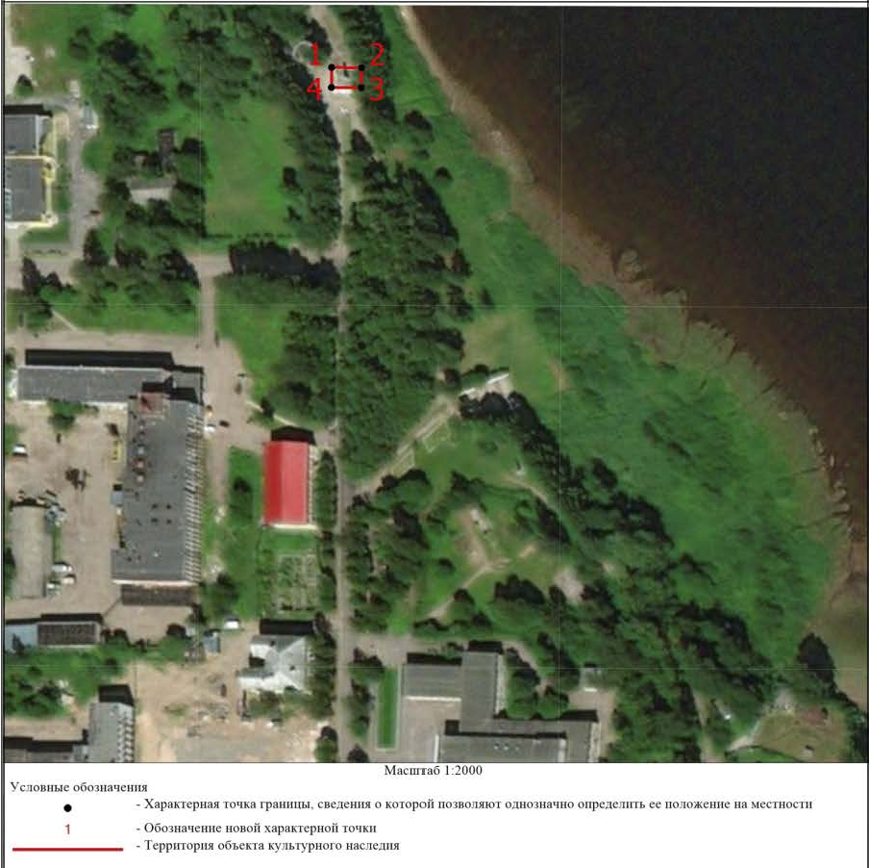

3. Карта (схема) поворотных точек границ территории объекта культурного наследия федерального значения «Обелиск советским воинам, принимавшим участие в форсировании реки Свирь в июне 1944 г.» по адресу: Ленинградская область, Лодейнопольский район, город Лодейное Поле, ул. Коммунаров, дом 2, литер "Г"

4. Перечень координат поворотных (характерных) точек границ территории объекта культурного наследия федерального значения «Обелиск советским воинам, принимавшим участие в форсировании реки Свирь в июне 1944 г.» по адресу: Ленинградская область, Лодейнопольский район, город Лодейное Поле, ул. Коммунаров, дом 2, литер "Г"

Режим использования территории объекта культурного наследия федерального значения «Обелиск советским воинам, принимавшим участие в форсировании реки Свирь в июне 1944 г.» по адресу: Ленинградская область, Лодейнопольский район, город Лодейное Поле, ул. Коммунаров, дом 2, литер "Г"

На территории Памятника разрешается:
- проведение работ по сохранению объекта культурного наследия (меры, направленные на обеспечение физической сохранности и сохранение историко-культурной ценности объекта культурного наследия, предусматривающие консервацию, ремонт, реставрацию, включающие в себя научно-исследовательские, изыскательские, проектные и производственные работы, научное руководство за проведением работ по сохранению объекта культурного наследия, технический и авторский надзор за проведение этих работ);
- реконструкция, ремонт существующих дорог, инженерных коммуникаций, благоустройство, озеленение, установка малых архитектурных форм, иная хозяйственная деятельность (по согласованию с региональным органом охраны объектов культурного наследия), не противоречащая требованиям обеспечения сохранности объекта культурного наследия и позволяющая обеспечить функционирование объекта культурного наследия в современных условиях, обеспечивающая недопущение ухудшения состояния территории объекта культурного наследия.

На территории Памятника запрещается:
- строительство объектов капитального строительства и увеличение объемно-пространственных характеристик, существующих на территории памятника объектов капитального строительства; проведение земляных, строительных, мелиоративных и иных работ, за исключением работ по сохранению объекта культурного наследия или его отдельных элементов, сохранению историко-градостроительной или природной среды объекта культурного наследия;
- установка рекламных конструкций, распространение наружной рекламы;
- осуществление любых видов деятельности, ухудшающих экологические условия и гидрологический режим на территории объекта культурного наследия, создающих вибрационные нагрузки динамическим воздействием на грунты в зоне их взаимодействия с объектами культурного наследия.

Приложение № 2
к приказу комитета по культуре
Ленинградской области
от «___» _____________ 2019 г.
№ _________________________

Предмет охраны
объекта культурного наследия федерального значения «Обелиск советским воинам, принимавшим участие в форсировании реки Свирь в июне 1944 г.» по адресу: Ленинградская область, Лодейнопольский район, город Лодейное Поле, ул. Коммунаров, дом 2, литер "Г"

№  п/п | Виды предмета охраны | Предмет охраны | Фотофиксация
1 | Объемно-пространственное решение территории: | Местоположение объекта культурного наследия (г. Лодейное Поле, на берегу р. Свирь)  историческое пространственное и архитектурно-композиционное решение – площадка и обелиск в центре территории;  конфигурация – прямоугольная в плане.
2 | Объемно-пространственное решение: | Историческое местоположение памятника;  габариты и конфигурация (прямоугольная) площадки;  высотные отметки постамента и обелиска. | 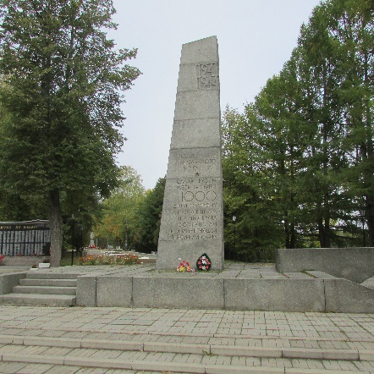
3 | Конструктивное  решение: | Пьедестал: материал (гранит);  обелиск: материал (гранит);  лестничные марши на четыре ступени, местоположение, габариты. | 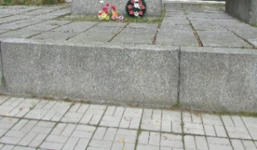
4 | Архитектурно-художественное решение: | Исторические габариты и конфигурация постамента: прямоугольный в плане;  исторические габариты, конфигурация и форма обелиска:  высокий прямоугольный в плане трапециевидный обелиск;  высеченная памятная надпись на южном фасаде обелиска:  «1941 - 1944  ВОЙСКАМ КАРЕЛЬСКОГО ФРОНТА. СЛАВА ГЕРОЯМ, ЗДЕСЬ, НА СВИРИ, 1000 ДНЕЙ ОБОРОНУ ДЕРЖАВШИМ, ТЕМ, ЧТО ВРАГА СОКРУШИЛИ, И РОДИНЫ НАШЕЙ УМНОЖИЛИ СЛАВУ»

Предмет охраны может быть уточнен при проведении дополнительных научных исследований.

